**Тема:** Множення одноцифрового числа на трицифрове(3х242).Розв’язування задач вивчених типів.

**Мета:** Ознайомити учнів з множенням одноцифрового числа на трицифрове(3х242); вдосконалювати вміння розв’язувати задачі вивчених видів; розвивати обчислювальні навички, пам'ять, увагу, математичне мовлення, мислення ; виховувати культуру спілкування, взаємодопомогу, інтерес до математики; поповнювати знання дітей про польоти людей у космічний простір, та досягнення успіхів в галузі космонавтики.

**Обладнання.** Карта подорожі, картки із завданнями, картки для усних обчислень, ілюстрації планет, космічних кораблів, ребуси

**Хід уроку**

**І. Організація початку уроку**

Дзвоник пролунав веселий,

Дружно всіх він кличе в клас.

Що ж цікаве на уроці ,

пропоную я для вас!

* Дружба з такою точною і необхідною наукою, як математика, допоможе здійснити нам космічний політ. Що буде вашими вірними друзями сьогодні, ви дізнаєтесь, коли розгадаєте ребуси…

1. Відгадування ребусів

ві3ла - уважність

7’я - кмітливість

Р 1 а - винахідливість

**ІІ. Перевірка домашнього завдання**

* Скільки м тканини використали на пошиття костюмів? (880м)
* Чому дорівнює добуток у першому прикладі? (480)
* Чому дорівнює добуток у другому прикладі? (780)
* Чому дорівнює добуток у третьому прикладі? (990)
* Чому дорівнює добуток у четвертому прикладі? (960)
* Чому дорівнює добуток у п’ятому прикладі? (1000)

МОЛОДЦІ!!!

* А девізом нашого уроку стануть слова:

Щоб у космос літати,

Щоб до зірок достати,

Треба гарно нам всім –

Математику знати.

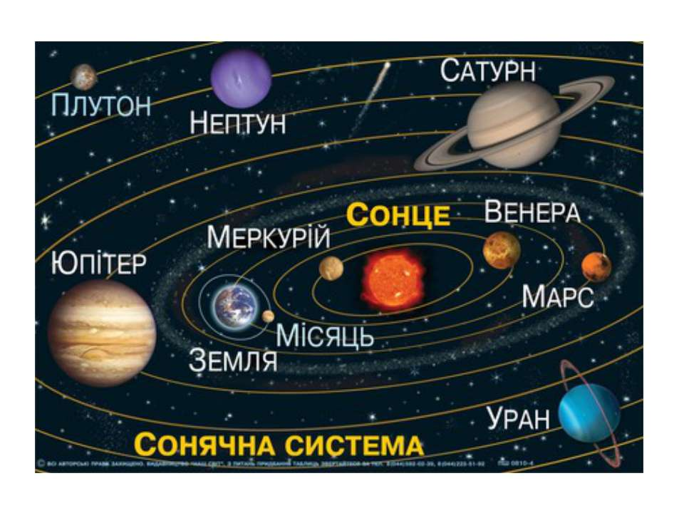

1. Виховний момент

* А чи знаєте ви, хто на нашій планеті першим полетів у космос?

( Ю.О. Гагарін 12 квітня 1961 року) Відтоді і святкують 12 квітня – День космонавтики. 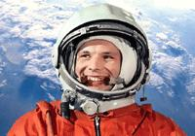

* А хто є першим українським космонавтом? (Леонід Костянтинович Каденюк)

Він полетів у космос 19 листопада 1997 року з космодрому на мисі Канаверал в штаті Флорида США) 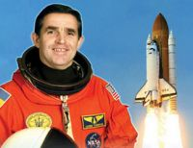

**ІІІ. Каліграфічна хвилинка.**

Вирушаємо у путь,

Вас цікаві речі ждуть!

* Я бачу, що екіпаж 3 – Б до злету готовий. Відкрийте класні бортові журнали. Записуємо дату, коли стартуємо.

23 лютого

Класна робота

3468

* Назвіть, яке число записано на дошці.
* Скільки одиниць у числі 3468?
* Скільки десятків? Скільки сотен ? Скільки тисяч?

**ІV. Повідомлення теми і мети уроку**

Тема нашого уроку Множення одноцифрового числа на трицифрове (3х 242).

Розв’язування задач вивчених видів.

* Ми наближаємось до планети – нераВе
* ВЕНЕРА тільки два рази на рік обертається навколо сонця. Зовні Венера дуже гарна, адже загорнута у пухнасті густі хмари, як у вату. Та скрізь них не може пробитися жоден сонячний промінчик. І тому на Венері вічна ніч. Каміння тут дуже гладеньке, бо всюди господарюють урагани, які піднімають з повехні пісок і кидають його на розпечені скелі.

Завдання планети

Складіть математичні пазли , запишіть утворені рівності.

900 – 450 = 45 х 10

50х10 = 250 + 250

Число 24 збільшіть у 10 разів ,

Частка чисел 32 і 4 ,

Множники 7 і 9 ,

Перший множник 9, другий такий же, чому дорівнює добуток?

Яке число у 2 рази менше 18?

Як називають числа при множенні ?

Перевірка

240, 8, 63 , 81 , 9 ,

**V. Вивчення нового матеріалу**

* Наступна планета , до якої наближається наш корабель терЮпі

А на Юпітері висадитись взагалі неможливо. Ця планета утворена суцільними хмарами, всередині яких – ядро. Отож не така вже і велика ця планета, як здається. Юпітер дуже швидко обертається навколо своєї осі (кожні 10 годин). Напевне планета так гріється, адже на Юпітері дуже холодно. Навколо Юпітера обертається 16 супутників.

* Завдання від цієї планети –розглянути і пояснити множення одноцифрового числа на трицифрове. № 727, 728 – закінчити обчислення і знайти значення інших виразів.

5х116 = 580

4х134=536

3х226 =678

6х129 = 774

5х174 = 840

Молодці, додаткові питання , оцінки

**VІ. Закріплення вивченого матеріалу.**

* Ми наближаємось до наступної планети курійМер

МЕРКУРІЙ – найшвидша з-поміж планет, адже за рік вона «оббігає» довкола Сонця аж 4 рази! Дні тут дуже жаркі і довгі (температура =+400 С).ночі незрівнянно холодні. Отож Меркурій немає нічого живого. Одне лиш мовчазне та мертве каміння.

1. Розвязування задачі

Меркурій бажає, щоб ми розвязали задачу №729

3 альбоми – 18 грн.

115 альбомів - ? грн.

1. 18 : 3 = 6 (грн) – ціна 1 альбома
2. 3х115 = 345 (грн.) – 115 альбомів

18 : 3х115 = 345 (грн.)

Відповідь : 345 грн. коштують 115 альбомів

* Ми наближаємось до наступної планети арсМ

МАРС – відрізняється від інших планет червонуватим кольором. Хмар на Марсі немає, хоча є сніг. Він з являється зимою на полюсах, і тоді Марс видається одягнутим у білу шапочку. Влітку сніг тане. Марс – піщана пустеля, всипана камінням.

1. Робота з підручником

Задача № 731

Скласти до задачі рівняння і розвязати її .

Х + 555 = 900

Х = 345

* Політ триває. Нас супроводжує якийсь літаючий обєкт. Він пропонує нам зробити фізкультхвилинку.

ФІЗКУЛЬТХВИЛИНКА

Зупиняємо урок:

Робимо зарядку.

Руки вгору, руки вниз,

Все в нас попорядку.

Всі піднесли руки – раз!

На носках стоїть весь клас,  
Два присіли, руки вниз,  
На сусіда подивись.  
Раз! – і вгору,  
Два! – і вниз,  
На сусіда подивись.  
Будем дружно ми вставати,  
Щоб ногам роботу дати.  
Раз – присіли, два – піднялись.  
Хай мужніє ваше тіло.  
Хто старався присідати,  
Може вже відпочивати.

* Ми наблизились до наступної планети – турнСа

САТУРН -, як і Юпітер, швидко обертається навколо своєї осі, загорнувшись у хмари. Ця планета ще й ремінцем підперезана: це безліч дрібних уламків, які обертаються довкола. Товщина цього рухомого «поясу» - 20 км. Завдяки йому Сатурн не найкраща планета у Сонячній системі.

Завдання цієї планети виконати самостійну роботу.

**VІІ. Самостійна робота**

* Ті діти, на парті у яких червоний квадрат – розвязують 1 рівняння, а у кого зелений - 2 рівняння.

А х ( 108 – 100 ) = 64 63 : Х = 9

А = 8 Х = 7

Ми наблизились до наступної планети анУр

УРАН - дуже схожий на Юпітер. Він майже у 4 рази більший за Землю. Температура на планеті - 220 – 230 С. В Урана є 5 супутників. Уран рухається навколо Сонця «лежачи на боці» та ще й обертається, як Венера у зворотньому напрямку.

**VІІ . Практична робота**

Завдання № 732

Накреслити прямокутник зі сторонами 6 см і 3 см. Пиріг прямокутної форми поділи на 4 частини так, щоб дві з них були чотирикутної форми, а дві інші – трикутної. Як це зробити? Покажіть на малюнку.

* Ми потрапляємо в зону метеоритного дощу. Одна із зірок посилає нам свої імпульси. Час повертатися додому.

**VІІІ. Підсумок уроку**

* чи сподобалась вам наша подорож?
* Чому вчились на уроці?
* Як помножити одноцифрове число на трицифрове?
* Подивіться на ракету і назвіть із яких геометричних фігур вона складається? 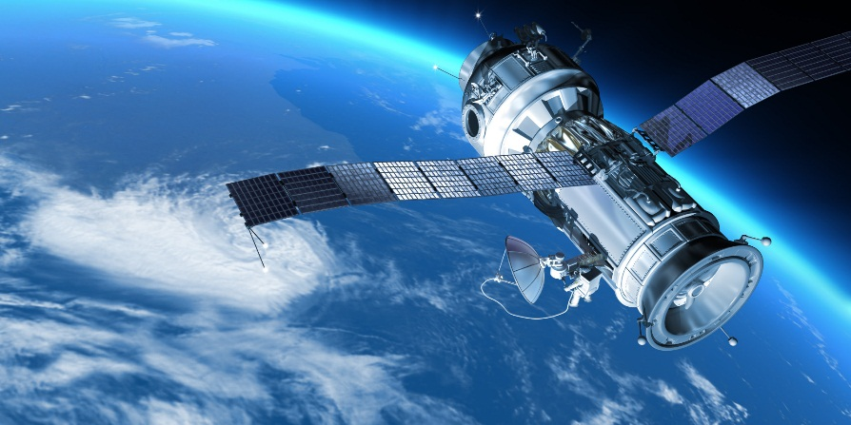

**ІХ. Завдання додому**

    Приклади № 733, задача 734.

**Х. Рефлексія**

* Я дізнався …
* Я хочу дізнатися …
* Я можу …
* Мені було …